**UTS PROYEK PERANGKAT LUNAK**



**Disusun oleh :**

1. **Anggun Mahanani (A11.2018.11473)**
2. **Anggun Suasana (A11.2018.11474)**
3. **Sapto Susilo (A11.2018.10893)**
4. **Hadi Kustiyawan (A11.2018.10898)**
5. **Helmi Zainul Muttaqin (A11.2018.11451)**

**UNIVERSITAS DIAN NUSWANTORO**

**FAKULTAS ILMU KOMPUTER**

**TEKNIK INFORMATIKA**

**SEMARANG**

**2021**

## PROJECT CHARTER

### Nama Proyek

“Aplikasi Set Schadule”

### Nama Tim

Kelompok 8

### Tanggal Mulai Proyek

24 Maret 2021

### Tanggal Berakhir Proyek

24 Juli 2021

### Deskripsi Proyek

Set Schadule merupakan aplikasi untuk manajemen pertemuan publisher dengan game designer dengan cara melalui video online dengan sebelumnya telah mengesetter lebih dahulu jadwal pertemuan onlinenya. Setmore memberdayakan bisnis Anda dengan platform penjadwalan online gratis yang dirancang dengan indah dan super intuitif. Buat janji, rapat video hanya dengan beberapa ketukan, akses data pelanggan di ujung jari Anda, kelola beberapa kalender staf dalam satu akun, dan banyak lagi. Set Schadule memberi Anda Halaman Pemesanan online gratis untuk dibagikan dengan pelanggan Anda di situs web Anda atau melalui saluran media sosial seperti Facebook dan Instagram, memungkinkan mereka untuk membuat janji dengan Anda.

### Stakeholder

* Product owner : Kelompok 8
* Project leader : Anggun Mahanani
* Business & System Analis : Anggun Suasana & Anggun Mahanani
* Front-End Programmer : Anggun Suasana & Sapto Susilo
* Back-End Programmer : Sapto Susilo & Helmi Zainul Muttaqin
* UI/UX Designer : Hadi Kustiyawan
* Database Designer : Helmi Zainul Muttaqin

**DAFTAR ISI**

PROJECT CHARTER i

1.1. Nama Proyek i

1.2. Nama Tim i

1.3. Tanggal Mulai Proyek i

1.4. Tanggal Berakhir Proyek i

1.5. Deskripsi Proyek i

1.6. Stakeholder i

BAB 1 PROJECT SCOPE STATEMENT 1

1.1. Ruang Lingkup 1

1.2. Deskkripsi Fungsionalitas 1

1.3. Work Breakdown Structure 2

1.4. Gantt Chart 2

1.5. Project Manajemen Tools yang dipakai 2

1.6. Diagram Alur Aplikasi 5

1.7. Wireframe 5

1.8. UI Mockup 8

## BAB 1 PROJECT SCOPE STATEMENT

### Ruang Lingkup

Set Schadule menawarkan platform penjadwalan online gratis untuk terhubung dengan pelanggan. Kelola semua janji melalui satu sistem kalender yang sederhana dan rapi dan berikan bisnis kebebasan untuk berkembang. Dapatkan lebih banyak pelanggan dan pertajam citra merek, sembari mengendalikan jam kerja. Dengan mencantumkan ketersediaan secara online, pelanggan dapat memesan sendiri layanan yang mereka inginkan. Fokus dalam memberikan pengalaman pelanggan yang luar biasa dan biarkan Setmore menangani dokumennya. Pengalaman yang berkesan dan bermakna dimulai dengan koneksi. Buatlah agar mudah untuk terhubung dengan lebih banyak pelanggan dengan membuat Halaman Pemesanan yang dapat disesuaikan dan gratis. Tampilkan ketersediaan, layanan, dan harga secara online, dan terima janji temu 24/7. Pelanggan selalu mendapat informasi terbaru dengan pengingat pemesanan otomatis. Dan, Anda menerima pembaruan instan di perangkat desktop, tablet, iOS dan Android. Jadikan dunia panggung Anda dengan menambahkan video meeting 1-klik ke janji temu Anda. Dengan Teleport.Video, Anda dapat terhubung dengan pelanggan Anda dari mana saja. Siap untuk media sosial Anda bekerja lebih keras? Dengan Setmore, pengikut Anda dapat memesan janji temu langsung dari posting Anda, pada waktu yang sesuai untuk mereka.

### Deskkripsi Fungsionalitas

* Daftar user
* Calender
* Activity
* Customers
* Account
* More

### Work Breakdown Structure

Aplikasi Set Schedule

Kode

Desain

Percobaan

Perencanaan

Membuat Kode Program

Melakukan Percobaan Aplikasi

Pengumpulan Data dan Informasi

Membuat Desain Aplikasi

Analisa Kebutuhan Aplikasi

Analisa Kekurangan Aplikasi

### Gantt Chart

|  |  |  |  |  |  |  |  |  |  |  |  |  |  |  |  |  |  |
| --- | --- | --- | --- | --- | --- | --- | --- | --- | --- | --- | --- | --- | --- | --- | --- | --- | --- |
|  | Minggu | | | | | | | | | | | | | | | | |
| 1 | 2 | 3 | 4 | 5 | 6 | 7 | 8 | 9 | 10 | 11 | 12 | 13 | 14 | 15 | 16 | 17 |
| Pengumpulan Data dan Informasi |  |  |  |  |  |  |  |  |  |  |  |  |  |  |  |  |  |
| Analisa KebutuhanAplikasi |  |  |  |  |  |  |  |  |  |  |  |  |  |  |  |  |  |
| MembuatDesainAplikasi |  |  |  |  |  |  |  |  |  |  |  |  |  |  |  |  |  |
| MembuatKodeAplikasi |  |  |  |  |  |  |  |  |  |  |  |  |  |  |  |  |  |
| MelakukanPercobaanAplikasi |  |  |  |  |  |  |  |  |  |  |  |  |  |  |  |  |  |
| Analisa KekuranganAplikasi |  |  |  |  |  |  |  |  |  |  |  |  |  |  |  |  |  |

### Project Manajemen Tools yang dipakai

* **Trello**, adalah aplikasi kolaborasi yang memungkinkan anda untuk mengatur berbagai proyek dalam satu tempat. Dengan Trello, semua orang di proyek tersebut bisa mengetahui apa yang sedang dikerjakan, siapa yang mengerjakannya, dan sudah sejauh mana yang ia mengerjakannya. Anggap saja Trello adalah sebuah papan tulis yang penuh dengan sticky notes. Di masing-masing sticky notes tertulis mengenai tugas anda pribadi dan tugas tim secara keseluruhan. Lalu, disetiap sticky notes tersebut juga terdapat foto, lampiran dari berbagai sumber, serta kolom komentar.

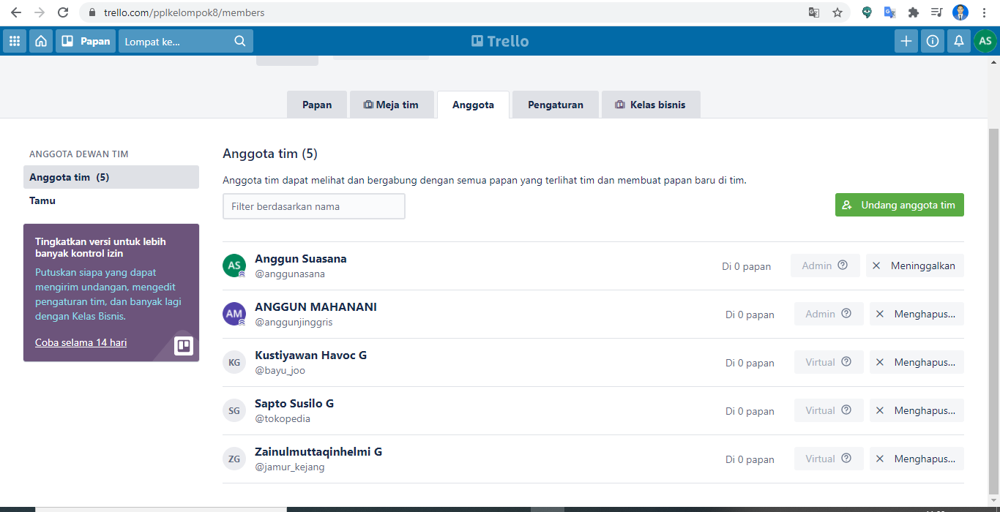

* **Balsamiq Mockup,** merupakan program aplikasi yang digunakan dalam pembuatan tampilan user interface sebuah aplikasi. Software ini sudah menyediakan tools yang dapat memudahkan dalam membuat desain prototyping aplikasi yang akan kita buat. Software ini berfokus pada konten yang ingin digambar dan fungsionalitas yang dibutuhkan oleh pengguna dimana mockups itu menurut wiki adalah sebagai sebuah model dari suatu struktur atau alat baik full size ataupun berupa miniature yang digunakan untuk pembelajaran, demo, test desain, promosi, dan sebagainya.

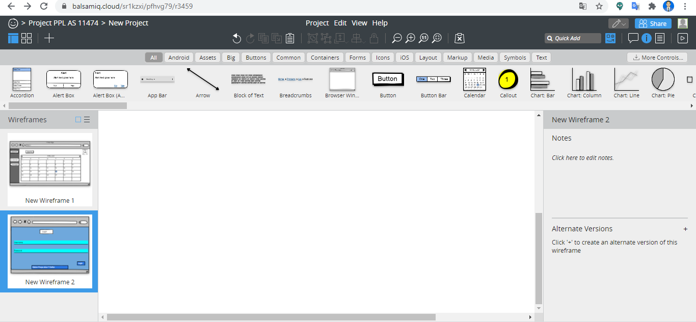

* **Whimsical,** adalah salah satu web application pembuat flowchart yang cukup terkenal, dengan menggunakan whimsical kamu bisa membuat berbagai macam flowchart seperti DFD, ERD bahkan hingga membuat wireframe.

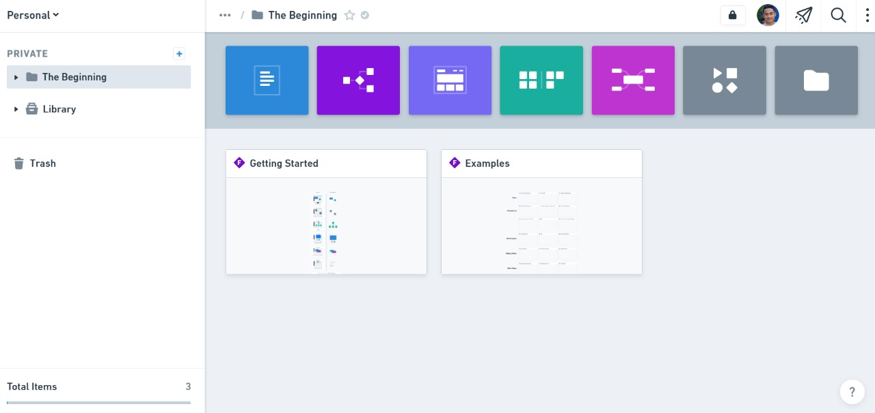

### Diagram Alur Aplikasi

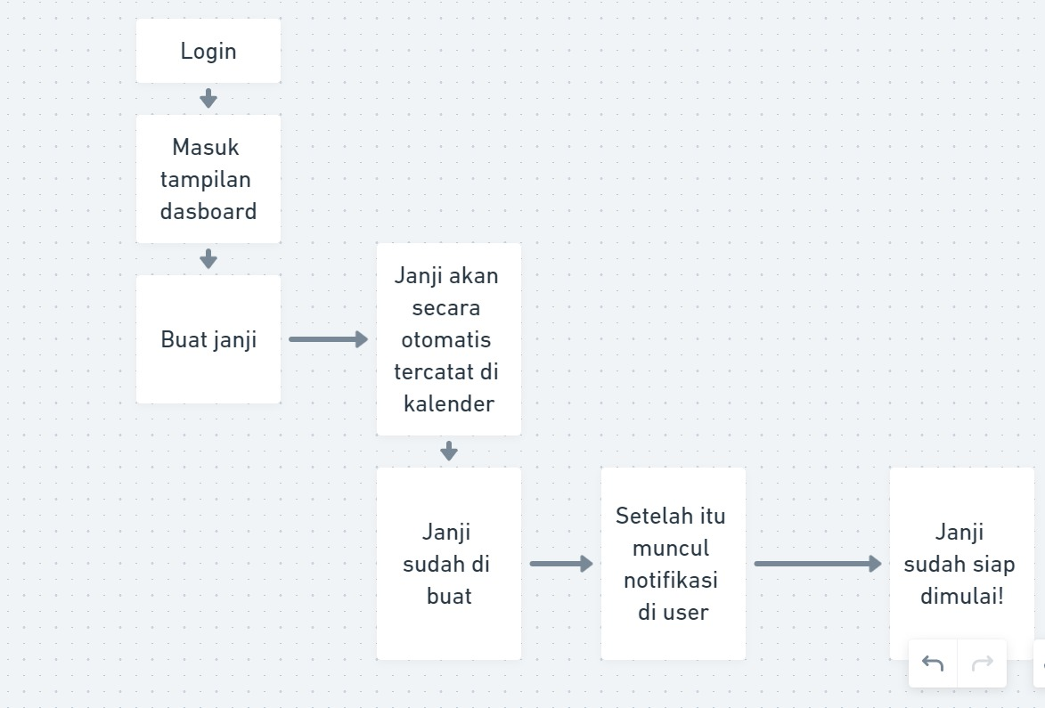

### Wireframe

* **Login** 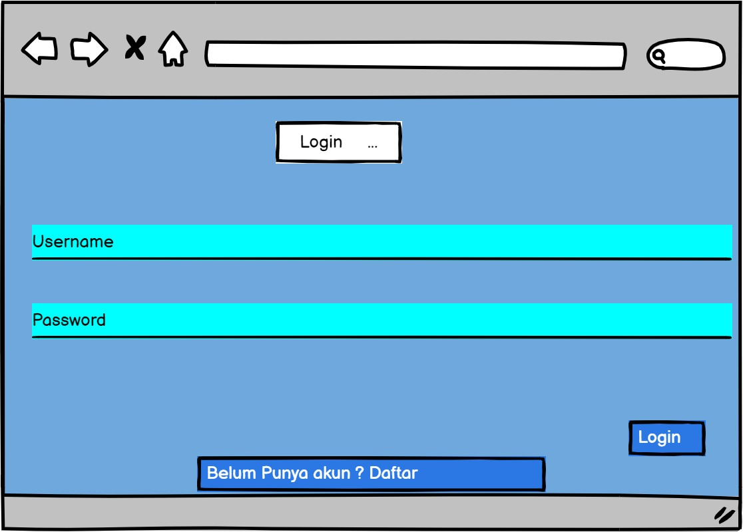
* **Wireframe Dashboard**

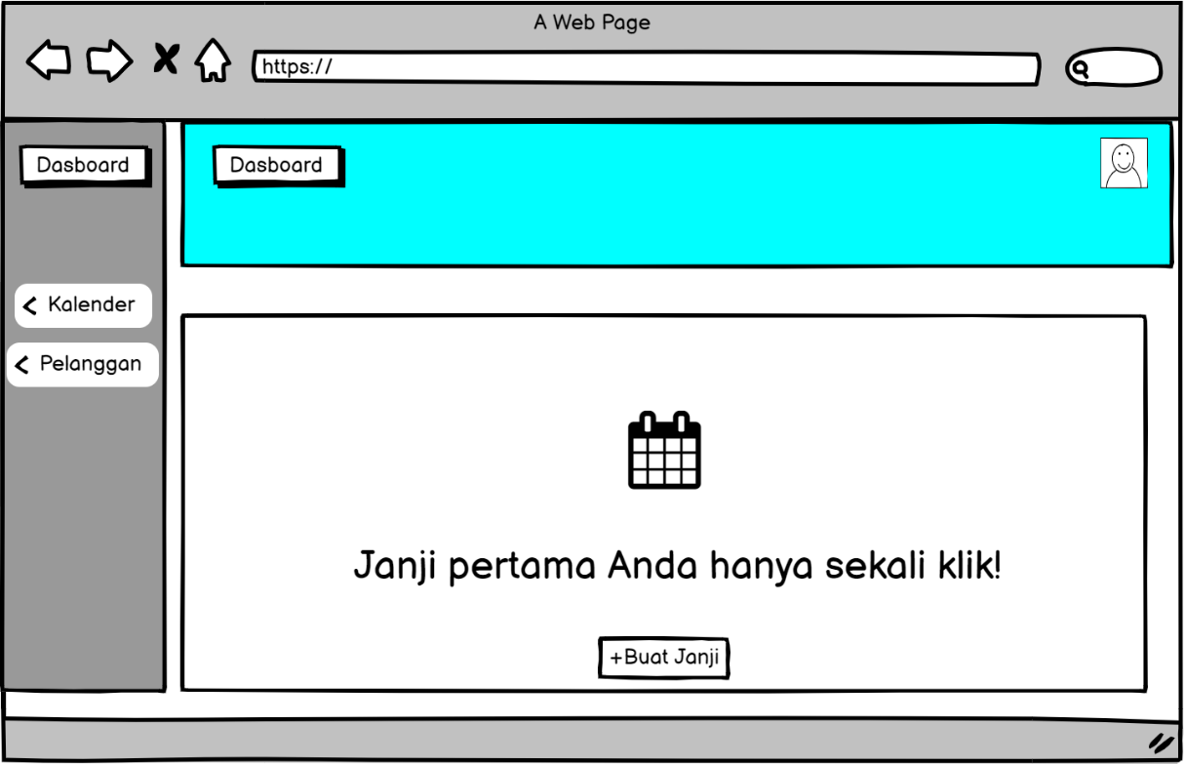

* **Wireframe Kalender**

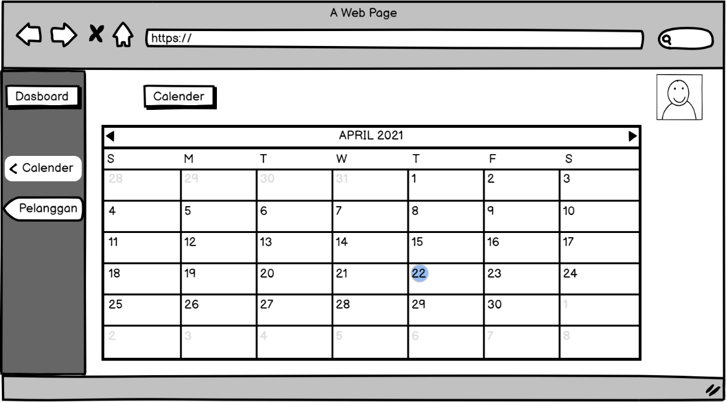

* **Wireframe Pelanggan**

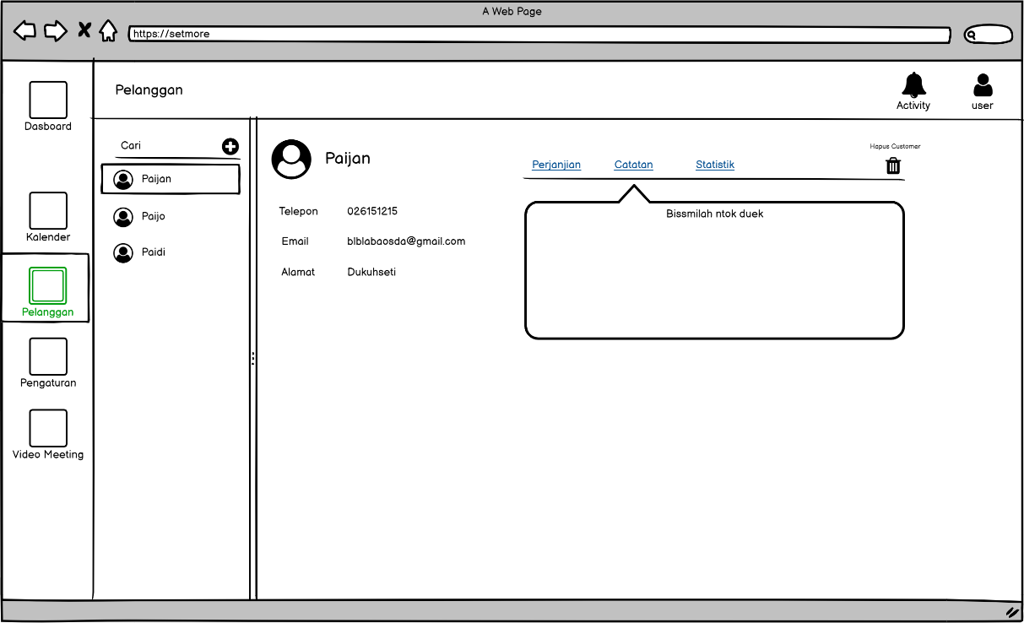

* **Wireframe Pengaturan**

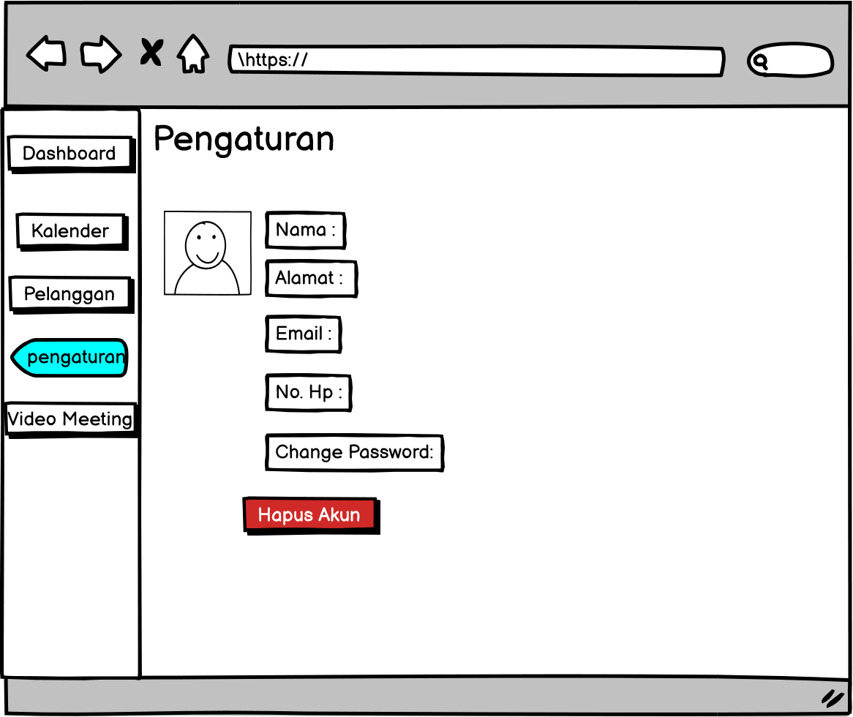

### UI Mockup

* **Login**

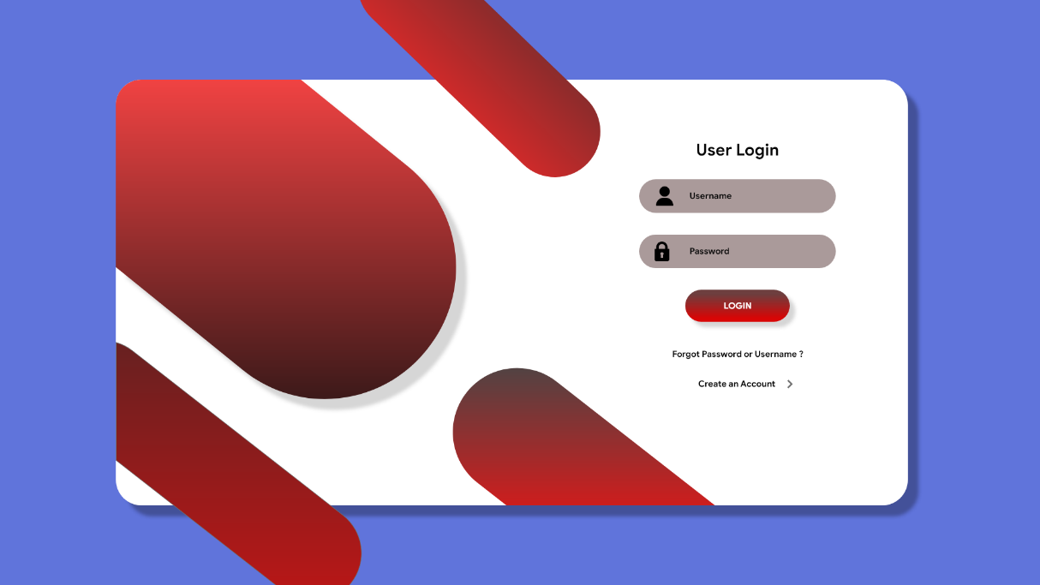

* **Dashboard**

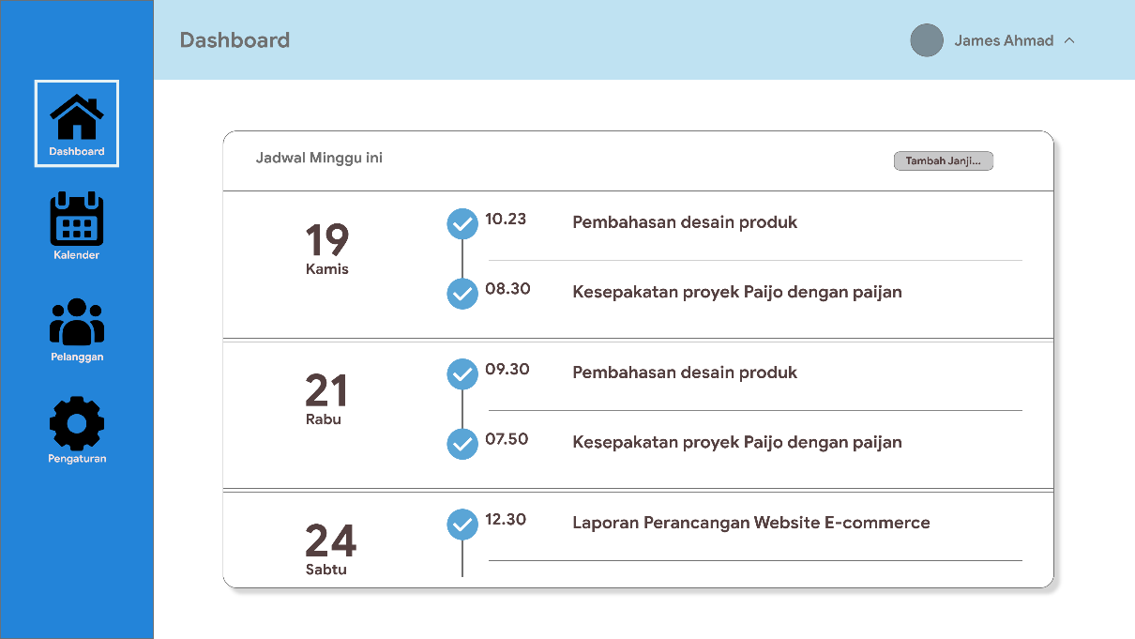

* **Pelanggan**

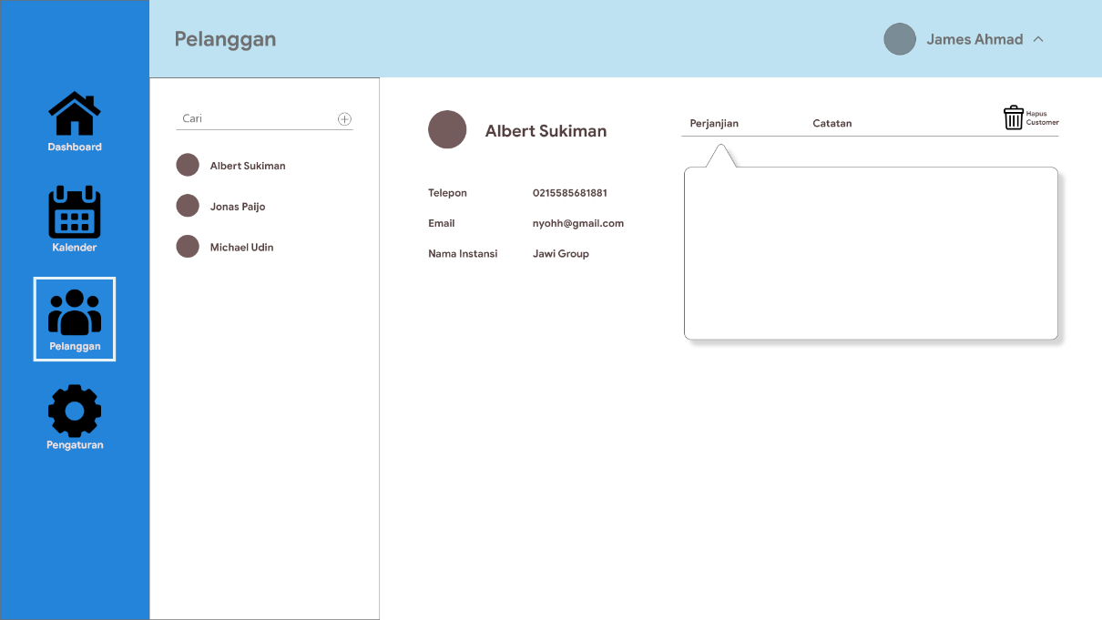

* **Kalender**

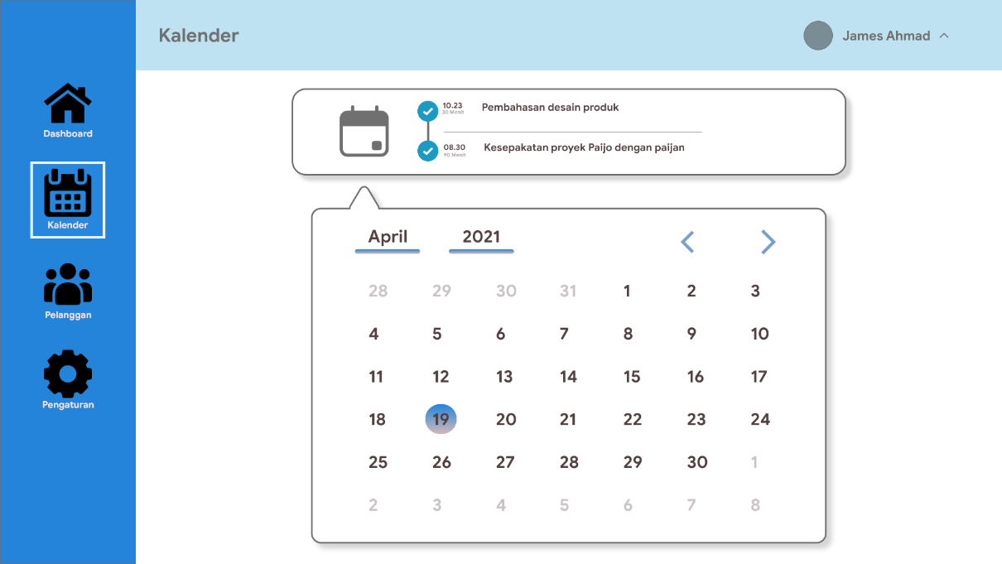

* **Pengaturan**

